Электронные преобразователи тепловозов и дизель-поездов и электропривод

Занятие 21
Тема занятия: Принцип работы, схемные решения ШИР.

Рассматриваемые вопросы.

1. Классификация ШИП.
2. Схемы с тиристорными ШИП.
3. Контрольные задания.

1. Классификация ШИП.
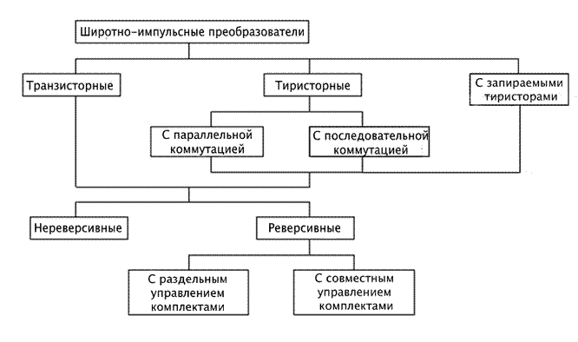
Классификация основных типов широтно-импульсных преобразователей.

Широтно-импульсные преобразователи состоят из силовой части, выполняемой на транзисторах, тиристорах или запираемых тиристорах, и схемы управления; питаются они от сети постоянного тока.
На первых этапах применения полупроводниковых ШИП выбор транзисторной или тиристорной элементной базы основывался на следующих соображениях. Транзисторные ШИП имеют относительно малую мощность, невысокую перегрузочную способность по току (2-2,5 Iном), но позволяют реализовать частоту импульсов до 5 кГц. Тиристорные ШИП более мощные и лучше выдерживают перегрузки по току и напряжению, но позволяют работать с импульсами частотой не более 1 кГц и требуют более сложной схемы управления.
В настоящее время подход к выбору силовой элементной базы ШИП изменился из за двух причин.
- созданы силовые модули на основе биполярных транзисторов с изолированным затвором, по мощности и перегрузочной способности не уступающие тиристорным и работающие на частотах до 10кГц.
- выпуск мощных запираемых тиристоров, которые в отличие от обычных тиристоров можно и закрыть подачей соответствующего потенциала на управляющий электрод.
Принцип работы транзисторного ШИП основан на использовании транзисторов в ключевом режиме: транзистор пропускает ток при подаче управляющего сигнала и перестает его пропускать после снятия сигнала. Транзисторные ШИП можно считать идеальными звеньями с бесконечно малой инерционностью и бесконечно малым внутренним сопротивлением. Поэтому для анализа систем ШИП-Д пользуются выражениями механической характеритики и передаточной функции, полученной непосредственно для двигателя.
Принцип работы ШИП на запираемых тиристорах не имеет существенных отличий от работы транзисторного ШИП.
Принцип работы ШИП с обычными тиристорами, в отличие от транзисторных, имеет две особенности.
- в состав тиристорного ШИП входит схема искусственной коммутации, которая должна при питании тиристора от сети постоянного тока в требуемый момент времени изменить полярность на аноде и катоде и запереть тиристор (связано это с тем, что тиристор после отпирания теряет управляемость и запереть его, подачей сигнала на управляющий электрод, невозможно).
- запирание тиристора требует определенного времени, что не позволяет реализовать относительную продолжительность импульсов ε , достаточно близкую к нулю.

2. Схемы с тиристорными ШИП.

В схемах искусственной коммутации, которые подразделяются на схемы параллельного и последовательного типов, для запирания тиристоров обычно используется заряд, накапливаемый конденсатором.
В схемах с параллельной коммутацией конденсатор С подключен непосредственно к основному тиристору Т1, который отпирается импульсами управления Uи1, следующими с требуемым периодом Ти. Конденсатор С заряжается через добавочное сопротивление Rg и открытый тиристор Т1 до напряжения Uc ≠ U .Для запирания тиристора Т1 – завершения подачи силового импульса на якорь двигателя Я, в момент времени tи подается управляющий импульс Uик на управляющий электрод вспомогательного тиристора Тк.
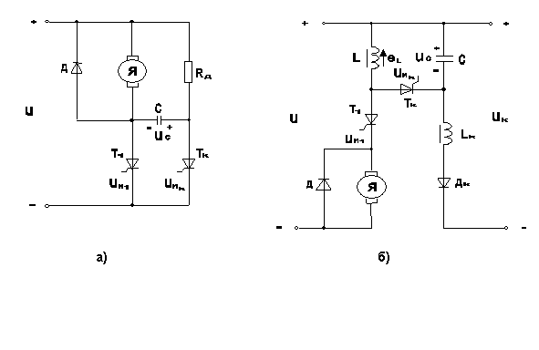
Тиристор Тк отпирается, конденсатор С начинает разряжаться и напряжение Uc, приложенное к тиристору Т1 в запирающем для него направлении, запирает тиристор Т1. При спаде разрядного тока до значения, меньшего удерживающего тока тиристора, запирается и тиристор Тк.

В схемах с последовательной коммутацией последовательно с якорем двигателя и основным тиристором Т1 включен дроссель L. Коммутирующая цепь, состоящая из конденсатора С, дополнительного дросселя Lк и диода Дк, подключается к источнику постоянного тока с напряжением Uк . Наличие в схеме колебательных контуров LC и LкС обеспечивает заряд конденсатора С до напряжения Uc>Uк.
При подаче управляющего импульса на вспомогательный тиристор Тк он открывается и возникает колебательный контур LC, в котором начинает протекать ток разряда конденсатора. В дросселе L возникает ЭДС самоиндукции, значение которой в первый момент времени равно Uc, а направление – противоположно току. Потенциал анода тиристора Т1 становится ниже потенциала катода, и тиристор запирается. Затем в результате колебательных процессов, происходящих в колебательных контурах LC и DкLкC, запирается тиристор Тк и заряжается конденсатор С.
Сравнение схем с параллельной и последовательной коммутацией показывает, что в схемах с последовательной коммутацией время запирания силовых тиристоров меньше за счет наличия колебательного контура. Однако наличие дросселя L в силовой цепи приводит к росту постоянных времени системы ШИП-Д. Преимуществом схем с последовательной коммутацией является то, что заряд конденсатора происходит во время паузы в силовой цепи. Пэтому длительность силового импульса tи можно снижать до значений, близких к нулю, не опасаясь того, что конденсатор не успеет зарядиться до требуемого напряжения. Это позволяет расширить диапазон регулирования в область малых скоростей, вплоть до нуля. Выбор конкретной схемы зависит от требований к системе ШИП-Д.

Рассмотренные схемы ШИП были нереверсивными, реверсивные ШИП имеют двойной комплект ключевых элементов, включенных наиболее часто по мостовой схеме.

3. Контрольные задания.

1. Чем обусловлен новый подход к выбору силовой элементной базы ШИП.
2. Опишите принцип работы тиристорных ШИП.
3. Сравните тиристорные ШИП с параллельной и последовательной коммутацией.

